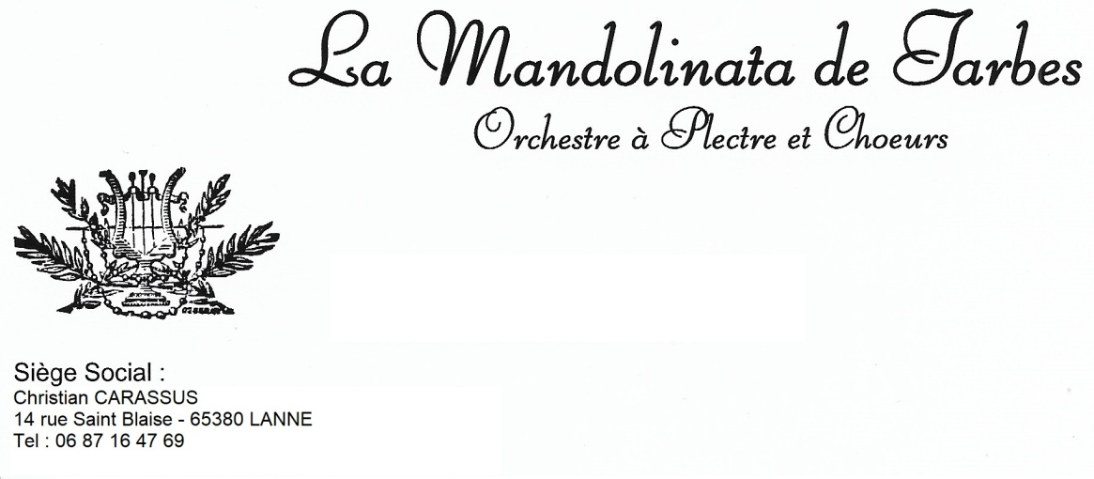

Nom et prénom :
Adresse :

Code postal : Ville :
Email :
Téléphone :
Adresse différente si vous souhaitez offrir en cadeau :

LE PRIX UNITAIRE DU CD EST DE 10€
Dénomination | Quantité commandée | Prix unitaire | Prix total
CD Mandolinata de Tarbes |  | 10€

Merci de retourner ce bon de commande accompagné du chèque à l’ordre de :
La Mandolinata de Tarbes
A cette adresse : Mr Christian CARASSUS – 14 rue Saint Blaise– 65380 LANNE
Veuillez fournir également une enveloppe C5 timbrée à l’adresse d’expédition du CD.

http://www.mandolinata65.com
Mail de contact : lamandolinatatarbes@gmail.com

